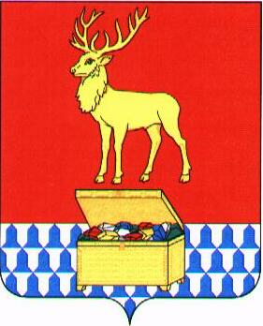
Администрация Каларского муниципального округа
Забайкальского края

ПОСТАНОВЛЕНИЕ

07 ноября 2022 года № 692
с. Чара
Об изъятии земельного участка для муниципальных нужд Каларского муниципального округа Забайкальского края

В связи с проектированием нового здания для строительства объекта «Школа на 250 мест в с. Чара Каларского района Забайкальского края» в рамках реализации Государственной программы «Развитие образования в российской Федерации», на основании статей 49, 56.3, 56.7, 56.10 Земельного кодекса Российской Федерации и статей 279, 280, 281 Гражданского кодекса Российской Федерации, руководствуясь Уставом Каларского муниципального округа Забайкальского края, администрация Каларского муниципального округа п о с т а н о в л я е т:

1. Изъять путем выкупа для муниципальных нужд земельный участок, находящийся в ведении ФГУП «Почта России», с кадастровым номером 75:25:040114:15, с адресным ориентиром: Российская Федерация, Забайкальский край, Каларский район, с. Чара, ул. Советская, д.19.

2. Утвердить схему расположения земельного участка общей площадью 27810 кв.м., образуемого из земельных участков с кадастровыми номерами 75:25:040114:102; 75:25: 040114:15, размежеванным земельным участком с кадастровым номером 75:25:040114:2 и размежеванным земельным участком с кадастровым номером 75:25:040114:221 с сохранением исходного земельного участка в измененных границах, расположенного согласно Правил землепользования и застройки сельского поселения «Чарское» в зоне общественно-деловой застройки – зоне О (категория земель- земли населенных пунктов), на кадастровом плане территории (прилагается) .

3. В связи с изъятием для муниципальных нужд земельного участка, указанных в пункте 1 настоящего постановления, изъять путем выкупа для муниципальных нужд у собственника нежилое здание, расположенное на данном участке (нежилое здание – гараж. с кадастровым номером 75:25:040114:23, общей площадь. 442,5 кв.м.).
4. Провести необходимые работы по приобретению обозначенных объектов недвижимости, расположенных по адресу: Российская Федерация, Забайкальский край, Каларский район, с. Чара, ул. Советская, д.19 по рыночной стоимости, исходя из состояния объектов.

5 В течение 10 дней со дня издания постановления:
разместить постановление на официальном сайте администрации Каларского муниципального округа Забайкальского края в информационно-телекоммуникационной сети «Интернет».

6. Обеспечить от имени Каларского муниципального округа Забайкальского края заключение соглашения об изъятии земельного участка и нежилого здания для муниципальных нужд в соответствии с законодательством.

7. Настоящее постановление действует в течение трех лет со дня его издания.

Глава Каларского муниципального
округа Забайкальского края
С.А. Климович

